МИНИСТЕРСТВО ОБРАЗОВАНИЯ КРАСНОЯРСКОГО КРАЯ
КГБПОУ «КАНСКИЙ ПОЛИТЕХНИЧЕСКИЙ КОЛЛЕДЖ»

ЦМК Естественнонаучных и общепрофессиональных дисциплин

МЕТОДИЧЕСКАЯ РАЗРАБОТКА
«ТВОРЧЕСКИЙ ОТЧЕТ О ДЕЯТЕЛЬНОСТИ КРУЖКА – ХиМиК.ru»
МР.00479926.16

Разработчик:

____________И.В Гаврикова, преподаватель КГБПОУ «Канский политехнический колледж»

Рецензент:

_____________О.С. Перепечко, преподаватель преподаватель КГБПОУ «Канский политехнический колледж»

Рассмотрена:
ЦМК Естественнонаучных
И общепрофессиональных дисциплин
Протокол № _1__
от «_01__» ___09______ 20_16_г.
Председатель ЦМК
___________ И.В. Гаврикова
(подпись)

ВВЕДЕНИЕ

Микробиология – наука о мельчайших живых существах, их строении, физиологии, биохимии, росте, развитии, наследственности и изменчивости, а также их взаимоотношении с высшими организмами и неживой природой.
В настоящее время микробиология по уровню теоретических и прикладных исследований занимает ведущее место в биологии. Микроорганизмы относят к третьему царству живых существ - протистам. Это в основном одноклеточные, слабо дифференцированные организмы, среди которых различают эукариоты, имеющие обособленное ядро (простейшие, водоросли, грибы) и прокариоты – не имеющие обособленного ядра (бактерии, сине-зеленые водоросли или цианобактерии, актиномицеты, риккетсии). Вирусы, как неклеточные организмы, иногда относят к прокариотам, но чаще выделяют как самостоятельную группу организмов. Таким образом, по морфологии микроорганизмы представляют разнообразную группу. Одной из сред жизни бактерий являются другие живые организмы, в том числе человек. Отношения, которые возникают при этом могут быть разными. Есть бактерии, которые приносят пользу. Так, в кишечнике человека живут бактерии (к примеру, кишечная палочка), которые способствуют процессам пищеварения, синтезируют некоторые витамины и препятствуют деятельности болезнетворных бактерий. В случае чрезмерного приема антибактериальных препаратов эти полезные бактерии погибают, что негативно отражается на здоровье. Сама же кишечная палочка, благодаря поселению в кишечнике человека, постоянно обеспечена питательными веществами. Высокая интенсивность обмена веществ. Пищи потребляют в 20 раз больше веса своего тела. Это связано с высокой активностью ферментных систем и большой площадью соприкосновения их тел с субстратом.
В кишечнике домашних жвачных животных, которые составляют основу животноводства, (коров, коз, овец) также живут бактерии. Жвачные животные употребляют растительную пищу, богатую на клетчатку, но самостоятельно переваривать клетчатку не способны. Эту функцию выполняют бактерии. Среди бактерий есть также немало паразитических видов, которые поселяясь в организме человека, растений и животных, провоцируют развитие разнообразных заболеваний. От больного в другой организм бактерии могут проникать вместе с едой, водой, воздухом, через покровы тела. Самый распространенный путь проникновения бактерий в организм человека – воздушно-капельный.
Болезнетворные бактерии могут переносить и кровососущие насекомые. Так, возбудителя чумы переносят блохи, а сыпного тифа – вши.
Бактерии широко используются в хозяйстве человека. Так, с древних времен человек применяет способность некоторых бактерий вызывать брожение для получения определенных продуктов: молочнокислой продукции (йогуртов, сыров, кефира), масляной и уксусной кислот. Без бактерий невозможно дубление кожи и изготовление льняного волокна.
Применяют определенные группы бактерий и в микробиологической промышленности для получения антибиотиков, витаминов и некоторых других веществ. В сельском хозяйстве их используют для силосования зеленых кормов.
Одна из важных проблем современности – это очищение сточных вод. В очистных сооружениях используют бактерии, которые разлагают органические остатки. Кроме того, изучая численность и видовой состав бактерий в воде можно определить степень загрязненности водоемов. С помощью некоторых бактерий человек борется с кровососущими животными, вредителями сельского и лесного хозяйства. Изобретены специальные бактериальные препараты, которые поражают только определенные виды вредных бактерий.

ПЛАН ПРОВЕДЕНИЯ ОТКРЫТОГО ЗАНЯТИЯ КРУЖКА

«ХиМиК.ru»

Тема: Отработка механизмов микроскопирования_______________________
(наименование темы учебного занятия)
2. Цели занятия Активизация познавательной деятельности учащихся в процессе выполнения лабораторной работы с элементами исследования ____
2.1 Обучающая цель Научить готовить живые препараты микроорганизмов, проанализировать внешний вид микроорганизмов, выросших на естественных питательных средах _______________________
2.2 Воспитательная цель Воспитания товарищества , взаимопомощи______
2.3 Развивающая цель Развивать формирование умений воспринимать и осмысливать знания в готовом виде____________________________________
3 Вид урока Лабораторная работа ____________________________________
4. Тип урока Практического применения знаний умений
5. Уровень усвоения учебного материала в процессе проведения занятия _
5.1 иметь представления о видовом разнообразии микроорганизмов_______
5.2 знать способы посевов и выращивания микроорганизмов_____________
5.3 уметь микроскопировать__________________________________________
6. Междисциплинарные связи биология, экология _____________________
7. Перечень литературы ___________________________________________
- Нетрусов А.И., Егорова М.А., Захарчук Л.М. Практикум по микробиологии.-М.: Издательский центр «Академия», 2012.- 264с.
- Теппер Е. 3. и др. Практикум по микробиологии/Е. 3. Теппер, В. К. Шильникова, Г. И. Переверзева. - 4-е изд., перераб. и доп. - М.: Колос, 2013. - 175 с.
8.Наглядные пособия микроскоп, предметное стекло, покровное стекло, спиртовка, чаша Петри, петля лабораторная, марля, исследуемые образцы , термостат, готовые питательные среды с культивированными микроорганизмами_________________________________________________
9. Методические указания и дидактический материал инструкционная карта_____________________________________________________________
10. Краткое содержание материала (развернутый план, время)________
1 Организационная часть _1_
2 Сообщение темы плана, постановка цели _3_
3 Актуализация опорных знаний учащихся с предметом экология, биология_3_
4 Выполнение микроскопирования _30 _
4.1Организация рабочего места.
4.2 Принцип работы и устройство микроскопа.
4.3 Приготовление препарата, микрокопирование:
- микробиологический анализ воздушной зоны помещений КПК;
- изучение морфологии бактерии естественных сред;
- изучение микроорганизмов активного ила.
5 Обобщение и систематизация изученного материала оформление результатов исследования _5-7_
11. Самостоятельная работа выполнение микроскопирования, оформление результата исследования.

Не будь он так вертляв и мал,
я бы для вас его поймал.
И вы увидели бы сами,
микробью мордочку с усами,
узор пятнистый вдоль хребта,
шесть быстрых ног и три хвоста!

Как вы думаете, о каких микроорганизмах этот эпиграф? Правильно как вы уже знаете из курса биологии микроорганизмы встречаются не только полезные, но и патогенные.
Целью нашего занятия является исследование микрофлоры воздушной зоны аудитории и лаборатории каннского политехнического колледжа, и анализ приготовленных настоев из различных естественных материалов для изучения морфологии бактерий.

  - Организация рабочего места, устройство микроскопа.

Обратите внимание на организацию рабочего места лаборанта микробиолога, все должно быть стерильно, немало важно для точности выполнения анализа убрать лишние предметы с рабочего стола.

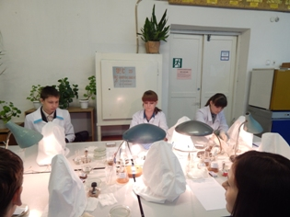

Рисунок 1 – Организация рабочего места лаборанта микробиолога.
На рабочем столе у вас имеется микроскоп, оборудование и материалы для исследования. Давайте вспомним принцип и правила работы с микроскопом.
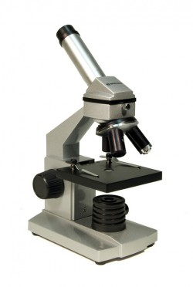 | - Окуляр; 8 – Предметный столик;  - Насадка; 9 – Осветлитель;  - Штатив; 10 – Винт фокусировки.  - Основание;  - Револьверная головка;  - Объективы;  - Координатный столик;
Рисунок 2 – устройство микроскопа

  - Оборудование для проведения исследования

Таблица 1 - Название, приборов, материалов с описанием принципа работы.
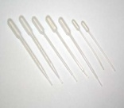 | Шпатель - предназначен для размазывания культуры микроорганизмов по поверхности питательной среды в чашках Петри.
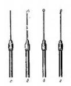 | Петли и иглы служат для переноса микроорганизмов с одной питательной среды на другую.
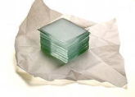 | Предметные и покровные стекла - применяются при микроскопировании для приготовления микроскопических препаратов.
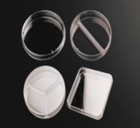 | Чашка Петри предназначена для выращивания и культивирования микроорганизмов.

- Методика приготовления препарата для исследования

Микроскопические препараты готовятся на предметных стеклах, которые должны быть совершенно чистыми. Чистые стекла находятся в 96%-ном спирте, а стекла, бывшие в употреблении сразу же после работы должны складываться в дезинфицирующий раствор.

Сухой препарат готовится следующим образом: на чистое предметное стекло пипеткой наносят каплю дистиллированной воды, а в неё металлической петлёй помещают немного исследуемой культуры и тщательно размешивают в капле до получения однородной суспензии.

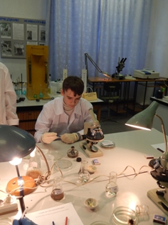

Рисунок 3 – приготовление препарата для исследования

При исследовании жидких препаратов нанесение капли воды не требуется.

- Выполнение анализа

Возьмите металлическую петлю, предварительно прокаленную в пламени спиртовки и охладите на воздухе до комнатной температуры.
Нанесите каплю дистиллированной воды, равномерно распределенную по стеклу (F=4 см), затем исследуемый сухой препарат осторожно опустите покровное стекло, так, чтобы в капле не образовались пузырьки воздуха. Покровное стекло плотно прижимается к предметному. Надо следить, чтобы жидкость не выступила из-под краев покровного стекла.

Приготовленный препарат устанавливается на предметный столик микроскопа для исследования.

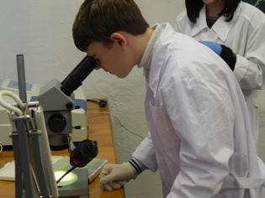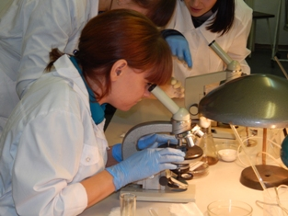

Рисунок 4 - Выполнение анализа микроорганизмов активного ила.

Кроме написанного выше метода приготовления микроскопических препаратов, пользуются методом исследования микроорганизмов в «висячей капле», когда покровное стекло с нанесенной на него каплей исследуемой жидкости, помещается на специальное стекло, имеющее углубление. Этим методом пользуются, когда требуются более точные данные о движении и размножении микроорганизмов, т.к. в этих условиях подвижность их не ограничивается тонким слоем жидкости и между предметным стеклом и покровным.

4.1 Оформление результатов исследования

Рассмотрев и изучив внешний вид микроорганизмов по указанию преподавателя, зарисовать поле зрения микроскопа, кратко записать наблюдения.
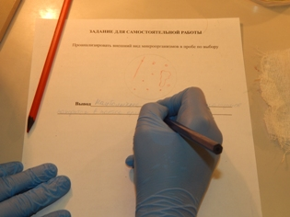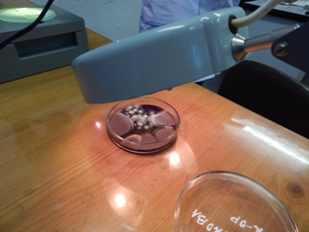
По итогам выполненного анализа преподаватель представляет картинку с естественной средой, которая показана в приложении В и предлагает расселить микробов в соответствии со средой обитания (воздух, водоем, почва), чтобы посмотреть, где находиться преобладающее количество микроорганизмов.
В этот раз ребята проявили активность и предложили прямо на доске изобразить вид под микроскопом и вот что получилось в результате работы группы.

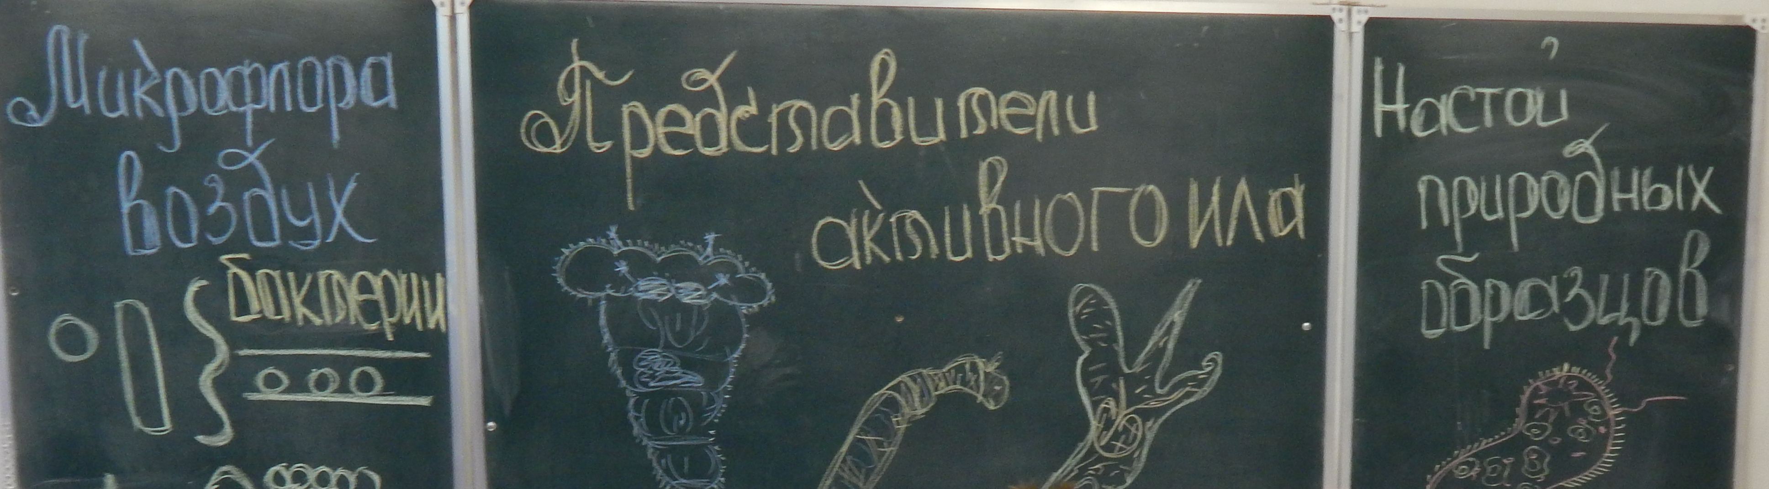

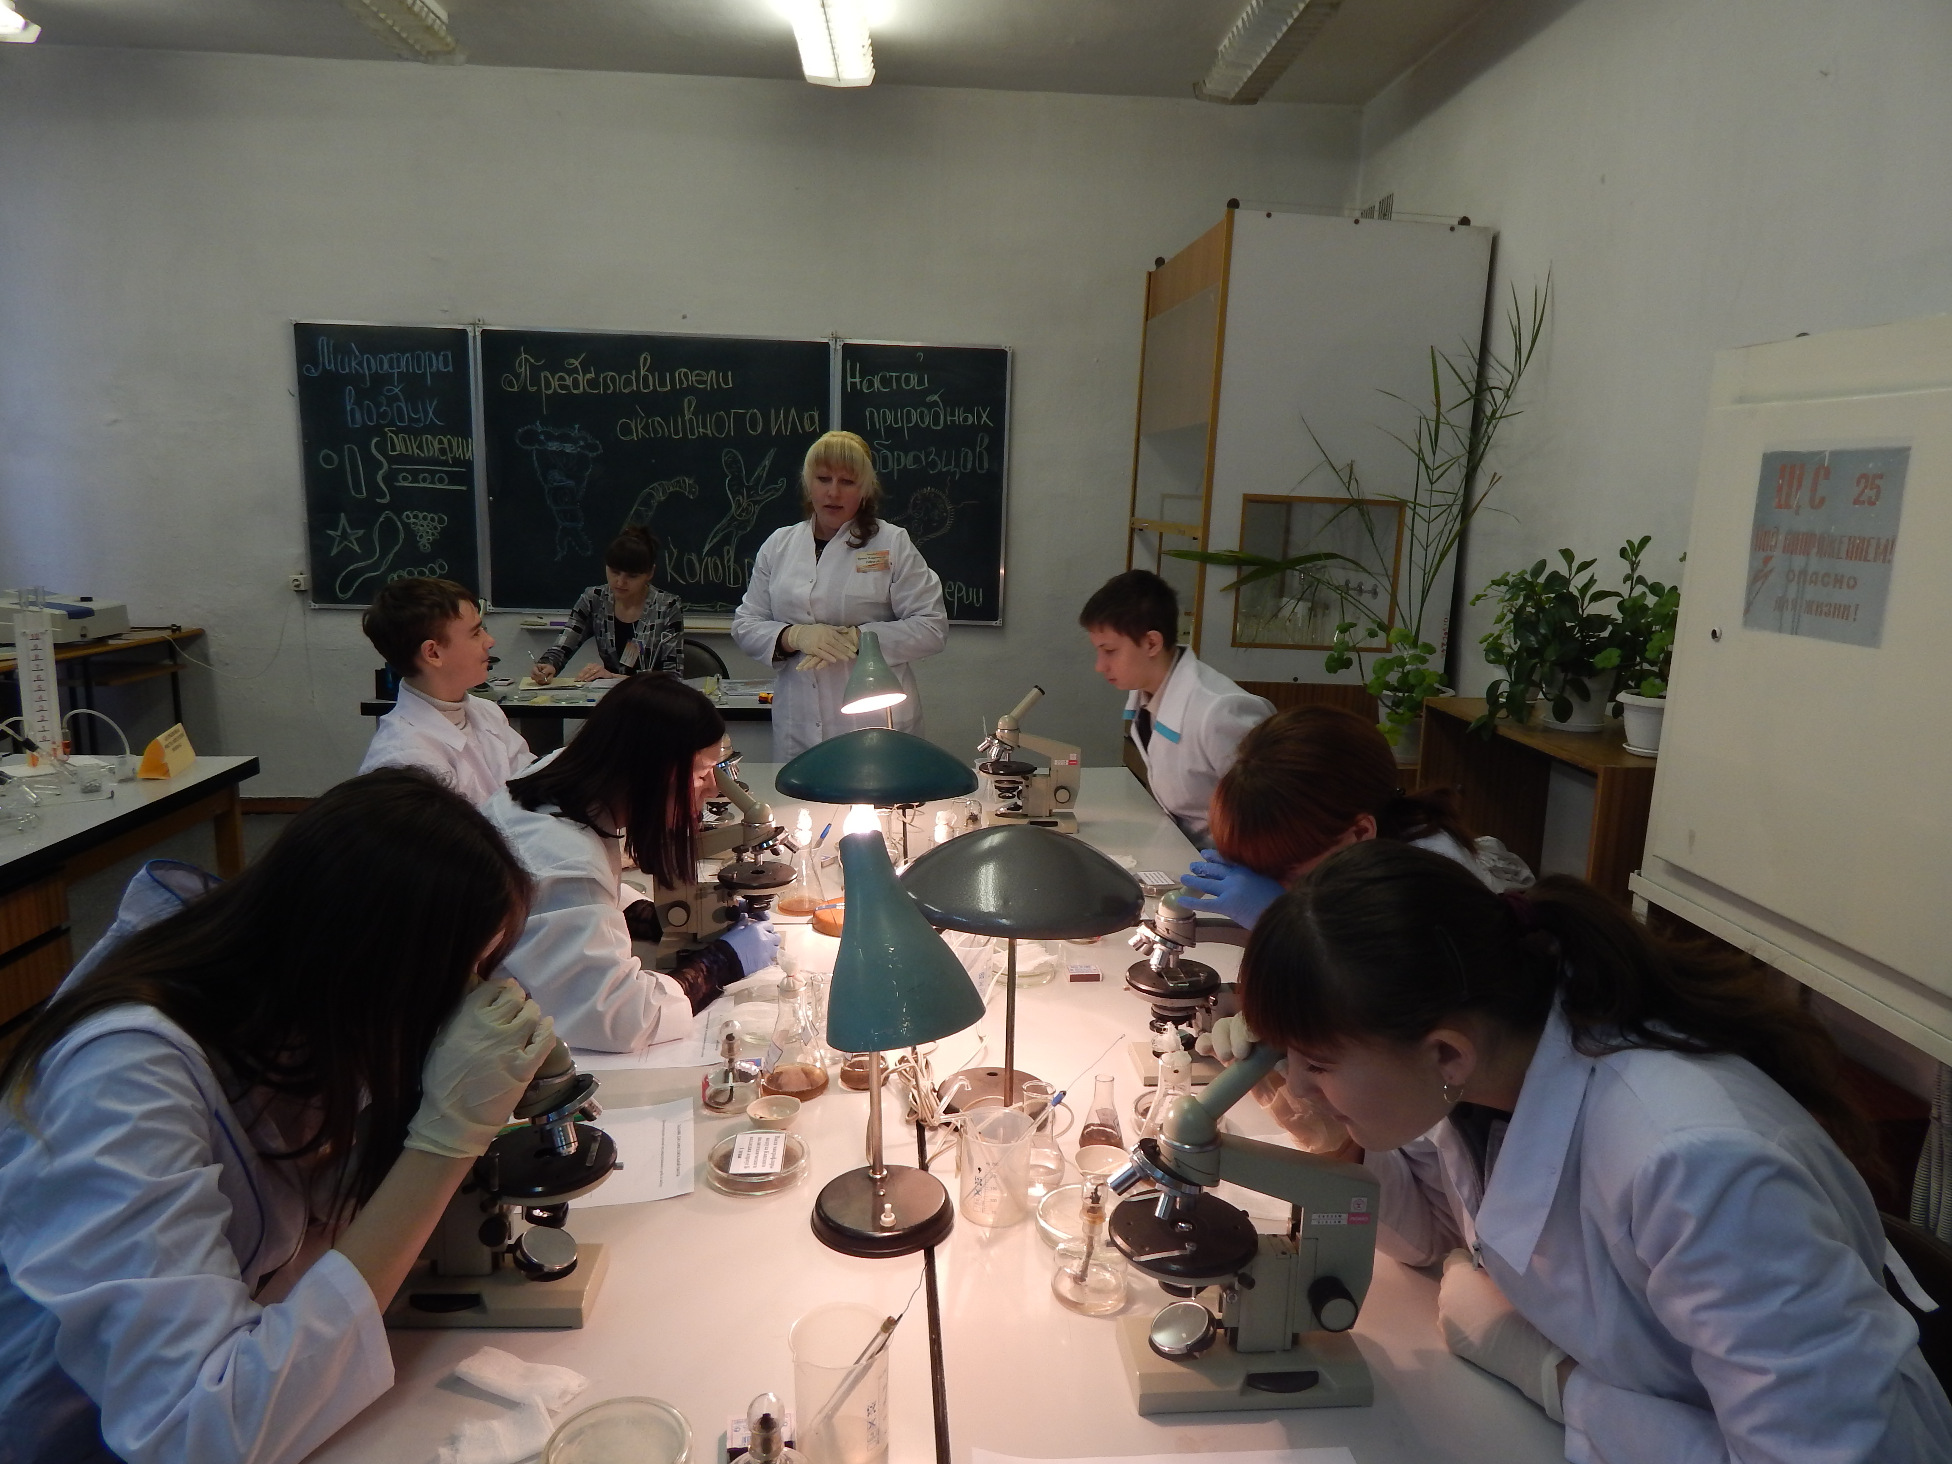

Рисунок 5 – Результат исследования.

Вывод______________________________________________________

ПРИЛОЖЕНИЕ А
Внешний вид коловратки

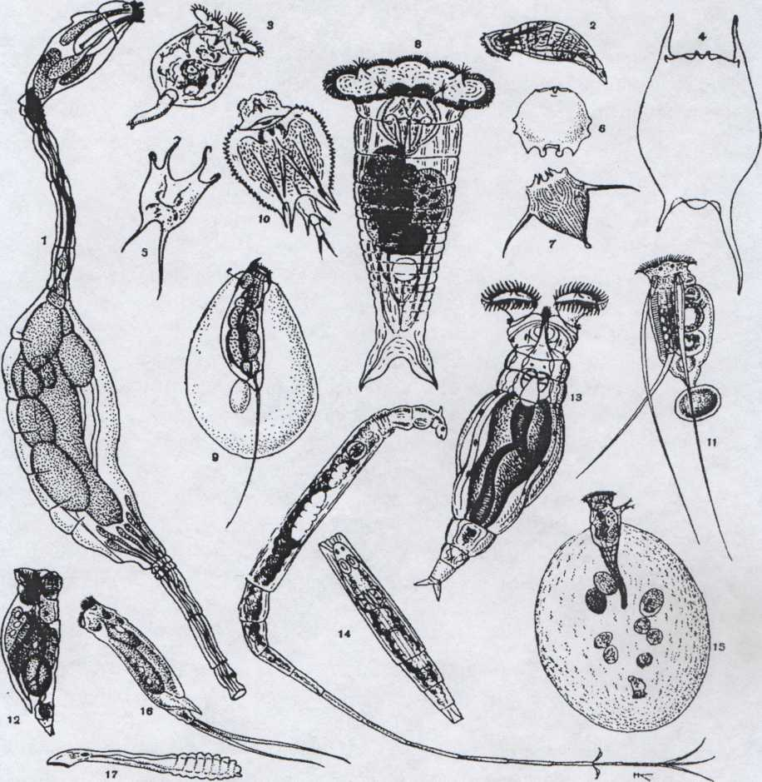

ПРИЛОЖЕНИЕ Б
Представители микрофлоры - бактерии

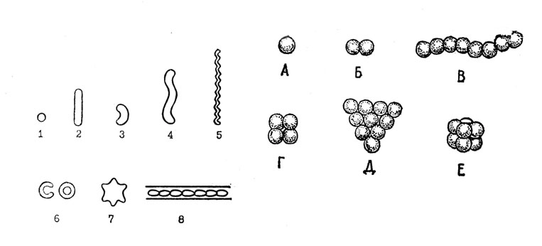
- Кокки, 2 – палочки, 3- вибрион, 4 –спирилла, 5 – спирохета, 6 - троид, 7- звездчатая, 8 – нитчатая.

ПРИЛОЖЕНИЕ В
Естественная среда обитания

ПРИЛОЖЕНИЕ Г
Инструкционная карта для оформления результатов исследования
Выполнение работы:
- настройка микроскопа;
- приготовление препарата;
- микроскопирование;
- оформление результата

ЗАДАНИЕ ДЛЯ САМОСТОЯТЕЛЬНОЙ РАБОТЫ:
Проанализировать внешний вид микроорганизмов, в пробе по указанию преподавателя.

Вывод______________________________________________________________________________________________________________________________________________________________________________________

Список литературы
  - Гусев М. В., Минеева Л. А. Микробиология. — М.: Изд-во МГУ, 2013. — 448 с.
  - Заварзин Г. А. Лекции по природоведческой микробиологии / Отв. ред. Н. Н. Колотилова; Ин-т микробиологии. — М.: Наука, 2012. — 348 с.
  - Современная микробиология. Прокариоты: В 2-х томах / Под ред. Й. Ленглера, Г. Древса, Г. Шлегеля. — М.: Мир, 2015. — ISBN ISBN 5-03-003706-3.
  - Жизнь растений. В 6-ти т. / Гл. ред. Ал. А. Фёдоров. — М.: Просвещение, 2012. — Т. 1. Введение. Бактерии и актиномицеты. Под ред. Н. А. Красильникова и А. А. Уранова. — 487 с.
- Нетрусов А.И., Егорова М.А., Захарчук Л.М. Практикум по микробиологии.-М.: Издательский центр «Академия», 2012.- 264с.
- Теппер Е. 3. и др. Практикум по микробиологии/Е. 3. Теппер, В. К. Шильникова, Г. И. Переверзева. - 4-е изд., перераб. и доп. - М.: Колос, 12013. - 175 с.

